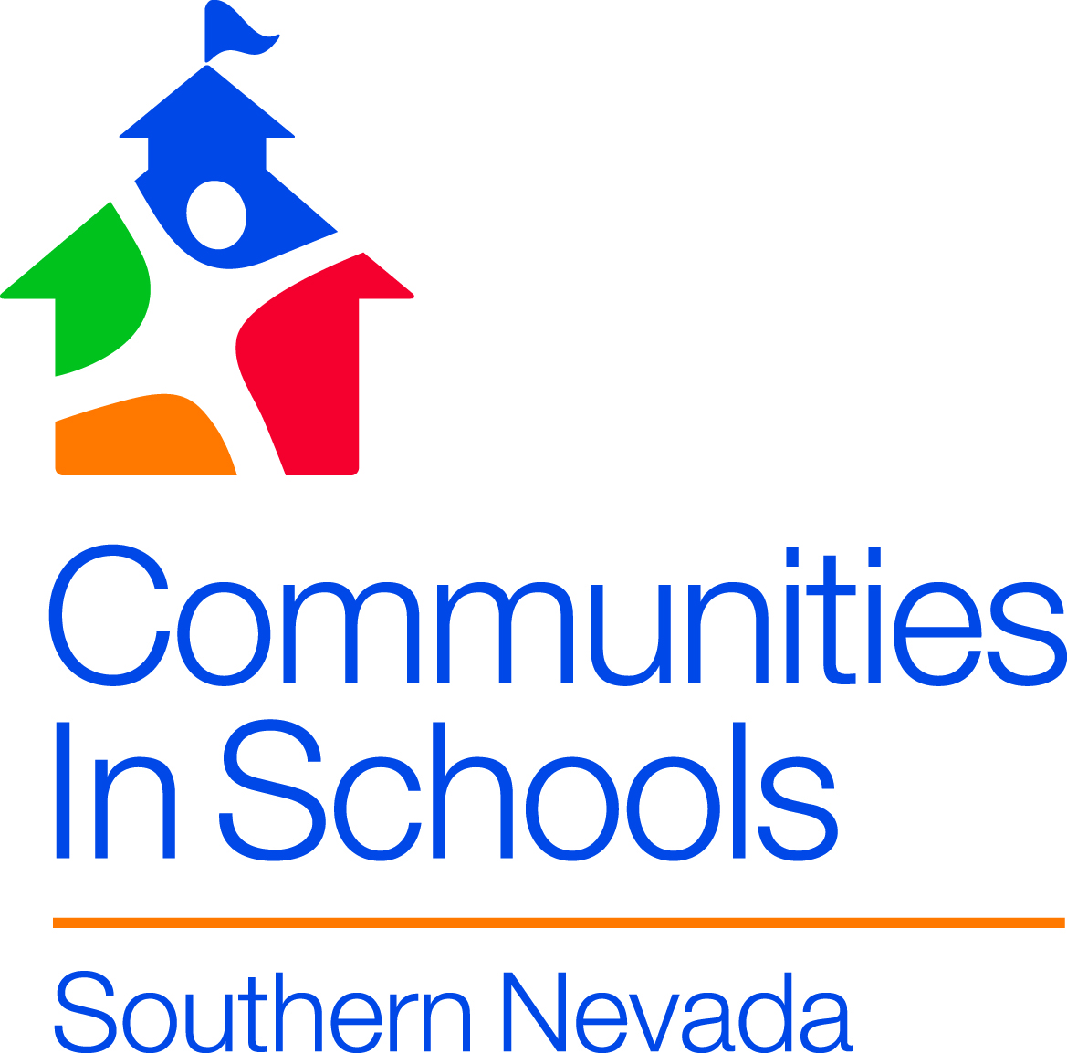
Communities In Schools
At
Diaz Elementary School

Quiénes somos?

Communities In Schools es la organización líder en prevención de la deserción escolar del país. Nuestra misión es simple: rodear a los estudiantes con una comunidad de apoyo, empoderándolos para permanecer en la escuela y lograr en la vida.

Creemos que cada joven necesita y merece: -
Una relación uno a uno con un adulto cariñoso. –
Un lugar seguro para aprender y crecer. –
Un comienzo saludable y un futuro saludable. –
Una habilidad comercializable para usar al graduarse.
-Una oportunidad de devolver a los compañeros y a la comunidad.

¿Cómo lo hacemos?

En la Primaria Díaz tenemos una serie de iniciativas que están diseñadas para ayudar a cada estudiante. Algunos de nuestros servicios incluyen: Monitoreo de Asistencia de Asistencia Académica Intervenciones de Comportamiento Armario de Ropa/Suministros Escolares Referencias de Recursos Comunitarios Referencias de Despensa de Alimentos Gestión de Casos de Referencias Médicas/Dentales

¿Dónde estamos?
Coordinadora del Sitio de la CEI: Andrea Michaels
702-799-2120 X. 4116
Andrea@cisnevada.org
MICHAA@nv.ccsd.net
La Sala de Recursos del CIS se encuentra en la habitación 29

Comuníquese con mi dirección de correo electrónico si puedo ayudarle a usted o a su familia. ¡Estamos aquí para ti!

